期末上機測驗
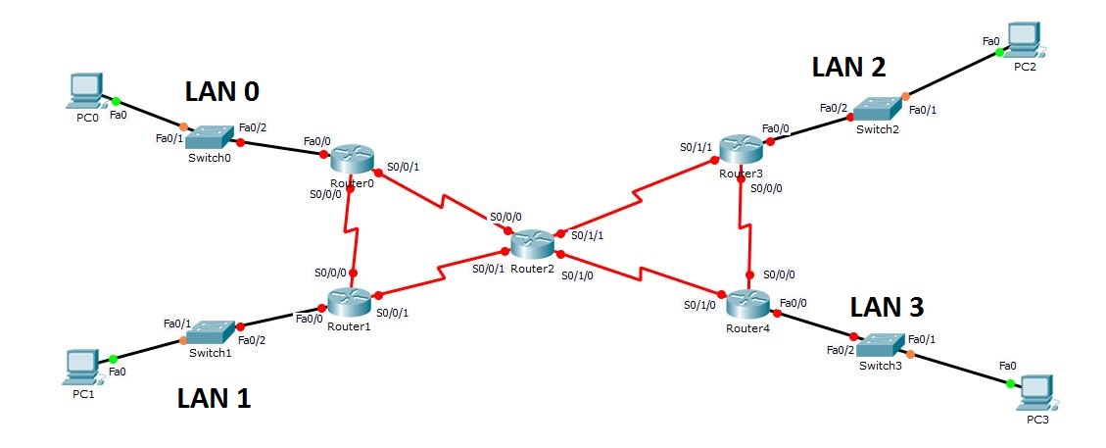
姓名： 學號：

位置表
設備名稱 | 介面 | DCE | IP位址 | 子網路遮罩 | 預設閘道
PC0 | 網卡 | 不適用 | 172.16.10.1 | 255.255.255.192 | 172.16.10.62
PC1 | 網卡 | 不適用 | 172.16.10.65 | 255.255.255.224 | 172.16.10.94
PC2 | 網卡 | 不適用 | 172.16.10.97 | 255.255.255.240 | 172.16.10.110
PC3 | 網卡 | 不適用 | 172.16.10.113 | 255.255.255.248 | 172.16.10.118
R0 | S0/0/0 | DCE | 172.16.10.121 | 255.255.255.252 | 不適用
R0 | S0/0/1 | 不適用 | 172.16.10.130 | 255.255.255.252 | 不適用
R1 | S0/0/0 | 不適用 | 172.16.10.122 | 255.255.255.252 | 不適用
R1 | S0/0/1 | DCE | 172.16.10.125 | 255.255.255.252 | 不適用
R2 | S0/0/0 | DCE | 172.16.10.129 | 255.255.255.252 | 不適用
R2 | S0/0/1 | 不適用 | 172.16.10.126 | 255.255.255.252 | 不適用
R2 | S0/1/0 | 不適用 | 172.16.10.142 | 255.255.255.252 | 不適用
R2 | S0/1/1 | DCE | 172.16.10.133 | 255.255.255.252 | 不適用
R3 | S0/0/0 | DCE | 172.16.10.137 | 255.255.255.252 | 不適用
R3 | S0/1/1 | 不適用 | 172.16.10.134 | 255.255.255.252 | 不適用
R4 | S0/0/0 | 不適用 | 172.16.10.138 | 255.255.255.252 | 不適用
R4 | S0/1/0 | DCE | 172.16.10.141 | 255.255.255.252 | 不適用

設備名稱 | 子網個數 | 位元 | 最後8bit | 子網路遮罩 | 網路位置 | 範圍 | 廣播位置
R0 | 62 | 6 | 00000000 | 172.16.10.0/26 | 172.16.10.0 | 1-62 | 172.16.10.63
R1 | 30 | 5 | 01000000 | 172.16.10.64/27 | 172.16.10.64 | 65-94 | 172.16.10.95
R3 | 14 | 4 | 01100000 | 172.16.10.96/28 | 172.16.10.96 | 97-110 | 172.16.10.111
R4 | 6 | 3 | 01110000 | 172.16.10.112/29 | 172.16.10.112 | 113-118 | 172.16.10.119
R0-R1 | 2 | 2 | 01111000 | 172.16.10.120/30 | 172.16.10.120 | 121-122 | 172.16.10.123
R1-R2 | 2 | 2 | 10000000 | 172.16.10.124/30 | 172.16.10.124 | 125-126 | 172.16.10.127
R2-R0 | 2 | 2 | 10000100 | 172.16.10.128/30 | 172.16.10.128 | 129-130 | 172.16.10.131
R2-R3 | 2 | 2 | * | 172.16.10.132/30 | 172.16.10.132 | 133-134 | 172.16.10.135
R3-R4 | 2 | 2 | * | 172.16.10.136/30 | 172.16.10.136 | 137-138 | 172.16.10.139
R4-R2 | 2 | 2 | * | 172.16.10.140/30 | 172.16.10.140 | 141-142 | 172.16.10.143

場景
- 連接設備並執行網路通暢所需的初始路由器設定，完成網路構造。使用位址表中提供的 IP 位址為網路設備配置位址。
- 依據腳本完成Static Route設定。
- 完成所有的設定後請將pka檔上傳iLearn2.0，檔名為「學號_姓名.pka」。

任務一：此網路的定址方案應滿足以下要求：
必須使用VLSM對172.16.10.0/24網路劃分子網路，以供其他鏈路使用。
- R0 LAN需要62個主機IP位址。
- R1 LAN 需要30個主機位址。
- R3 LAN需要14個主機IP位址。
- R4 LAN需要6個主機IP位址。
- 路由器之間的每條鏈路需要2個IP位址。

任務二:
根據以下規定分配IP位址
- LAN0的第一個有效主機位址配置給PC0
- LAN0的最後一個有效主機位址配給置PC0預設閘道
- LAN1的第一個有效主機位址配給置給PC1
- LAN1的最後一個有效主機位址配給置PC1預設閘道
- LAN2的第一個有效主機位址配置給PC2
- LAN2的最後一個有效主機位址配給置PC2預設閘道
- LAN3的第一個有效主機位址配給置給PC3
- LAN3的最後一個有效主機位址配給置PC3預設閘道
- 將R0/R1 WAN 鏈路中的第一個有效主機位址給R0的S0/0/0介面，最後一個給R1的S0/0/0介面。
- 將R1/R2 WAN 鏈路中的第一個有效主機位址給R1的S0/0/1介面，最後一個給R2的S0/0/1介面。
- 將R2/R0 WAN 鏈路中的第一個有效主機位址給R2的S0/0/0介面，最後一個給R0的S0/0/1介面。
- 將R2/R3 WAN 鏈路中的第一個有效主機位址給R2的S0/1/1介面，最後一個給R3的S0/1/1介面。
- 將R3/R4 WAN 鏈路中的第一個有效主機位址給R3的S0/0/0介面，最後一個給R4的S0/0/0介面。
- 將R4/R2 WAN 鏈路中的第一個有效主機位址給R4的S0/1/0介面，最後一個給R2的S0/1/0介面。

任務三:安裝路由器介面卡及網路佈線
根據圖中的設備來進行配線，注意連接設備的纜線種類以及serial DCE端點問題。
任務四:設定個人電腦與交換器
（1）根據表中的資訊來設定PC0~PC3的IP位址、子網路遮罩及預設閘道。
任務五:路由器介面設定
（1）為每一個路由器上設定hostname(請填上自己的學號 ex. R1→DXXXXXXX_1)。
註：若此並無填上自己的學號，每個router將扣10分。
（2）參考位址表中的說明，設定路由器每一個介面的IP位址、子網路遮罩。
（3）參考位址表中的說明，在 serial link 的 DCE 端設定介面時鐘頻率（設定為64000）。
（4）為每個路由器設定console與vty密碼（cisco）；enable secret 密碼（class）。
任務六:設定靜態路由
（1）為每一個路由器設定符合以下規則的Static Route，所以PC、Switch、Router之間，需要能夠互相Ping到各個介面。
（2）R0、R1、R2之間的封包傳遞方向為逆時鐘。
（3）R2、R3、R4之間的封包傳遞方向為順時鐘。
（4）R0、R2、R4的Static Route必須使用介面(ex. S0/0/0)的方法實作。
（5）R1、R3的Static Route必須使用Next Hop（ex. IP）的方法實作。
（6）設定Static Route 時，請勿使用預設路由來設定。

